Nomor : 54/PAC/B/III/7354/XI/24
Lamp : -
Hal : PERMOHONAN DANA
Yang Terhormat

.................................................
di -
Jenggawah
Assalamu’alaikum warahmatullahi wabarokatuh
Bismillahirrahmanirrahim.
Salam silaturrahmi kami sampaikan, semoga kita senantiasa dalam lindungan Allah SWT., serta diberi kekuatan, kemudahan dan kelancaran dalam menunaikan tugas sehari-hari. Amin.
Menindaklanjuti pelaksanaan kegiatan Festifal Pelajar yang di selenggarakan oleh PC IPNU IPPNU Jember yang akan di laksanakan pada :
Hari : Jum’at - Ahad
Tanggal : 06-08 November 2024
Sehubungan dengan hal tersebut, kami selaku Pimpinan Anak Cabang Ikatan Pelajar Nahdlatul Ulama memohon bantuan Dana Sumbangsi guna kelancaran dan kesuksesan acara tersebut.
Demikian permohonan ini kami sampaikan, atas perhatian Rekan-Rekan kami sampaikan terima kasih.
Wallahulmuwafiq ilaa aqwamith-thariq
Wassalamu’alaikum warahmatullahi wabarokatuh
Jenggawah, 14 Jumadil Awal 1446 H.
16 November 2024 M.

Pimpinan Anak Cabang
Ikatan Pelajar Nahdlatul Ulama
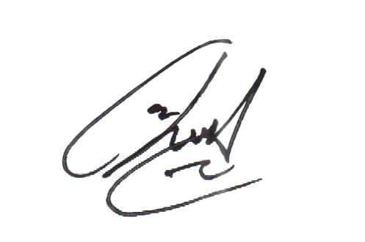
Kecamatan Jenggawah
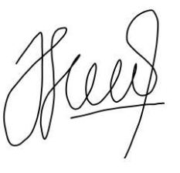
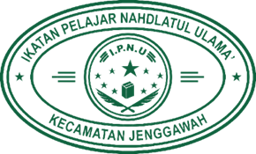

RIZAL AMIN  Ketua | ABDUL RAYIS  Sekretaris

